Овчинникова Нина Джакуповна
МБУ ДО "Центр внешкольной работы
Промышленного района г. Ставрополя"
Педагог-организатор
ОТДЕЛ «ПЕРЕКРЕСТОК»

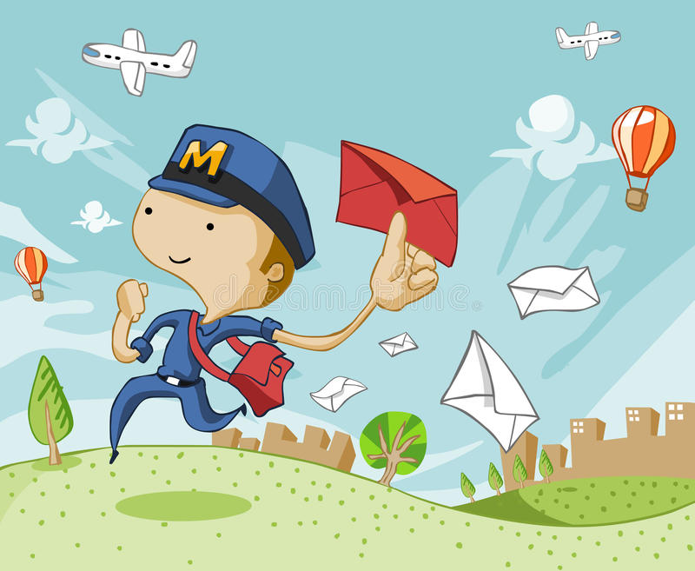

Конкурсная познавательная игра

«Почтальон майских приветов»
(сценарий)

Игры детей - вовсе не игры,
и правильнее смотреть на них
как на самое значительное
и глубокомысленное занятие
этого возраста»
(Мишель де Монтень)

Пояснительная записка
Интеллектуально-познавательные игра одна из популярных форм работы с детьми, обладает огромным воспитательным потенциалом и является той формой образовательной деятельности, которая может повлиять на развитие личности ребенка Участвуя в игре, он проявляет стремление к самореализации; у него формируются навыки планирования и самоконтроля; ему приходиться проявлять системность, креативность и критичность мышления.
Сама система игры «Почтальон майских приветов» достаточно интересна: предложенный педагогом выбор тем, формулировка вопросов и преподнесение новой информации, наличие наглядности в процессе игры, все это обеспечивает взаимодействие всех ее участников.
Вопросы, подобранные педагогом, рассчитаны не только на конкретные знания, но и на общую эрудицию и сообразительность детей данного возраста. Игра даёт возможность каждому продемонстрировать приобретённые знания, умения и навыки; проявить интеллектуальные способности; раскрыть многогранность своих интересов.
Цель: формирование мотиваций к познавательной деятельности, развитие коммуникативных, интеллектуальных и творческих способностей и эмоционально волевых качеств в игре.
Задачи:
Обучающие:
- обучить детей основным правилам ведения соответствующих возрасту и новых игр, в том числе познавательных;
Воспитательные:
- воспитать чувство сотрудничества, чувство личной ответственности в ходе коллективной игры;
- развивать потребность в играх различного характера с целью занять свое свободное время;
- воспитывать нравственные качества по отношению к окружающим (доброжелательность, толерантность - терпимость)
Развивающие:
- развивать коммуникативные умения и навыки, обеспечивающие совместную деятельность в игре;
- развивать умение адекватно оценивать свои достижения и достижения других;
- развивать познавательные процессы внимания, памяти, воображения; развивать мышление (логическое, образное, ассоциативное).
Участники: обучающиеся детской студии «Мои приоритеты», педагоги, родители. В роли Ведущего – педагог.
Время и место проведения: 30.04.2022 г., 11.30, Родосская, 3 (помещение для работы с жителями микрорайона)
Оборудование: Инсталляция игры «Почтальон майских приветов», ноутбук, записи детских песен, конверты, разноцветные карандаши, цветная и белая бумага, клей, реквизиты для игр, сумка и фуражка почтальона.
Предварительная подготовка: словарная работа, беседа о почте и об истории ее появления.

ХОД ИГРЫ
Ведущий: Здравствуйте, ребята! Начинаем конкурсную познавательную игру «Почтальон майских приветов». Ответьте: что означает слово почта и почтальон?
(Ответы: Почта - учреждение связи, ведающее пересылкой писем, периодических изданий, посылок, денег и т. п., а также здание, помещение, где находится это учреждение. Почтальон — служащий почтового ведомства; человек, разносящий почту, то есть письма, газеты, посылки, телеграммы и почтовые переводы).
Правильно! Почтальоны - это одна из самых древнейших профессий! Например, в Древнем Риме почта была как посредник между людьми. Основателем почты был наместник персидского царя Дария и звали его Кира, еще в 522-486 годах до н. э. Предлагаю вспомнить старые времена и поиграть в почту.
Сейчас мы выберем Веселого почтальона. Тот, кто ответит правильно на большее количество вопросов, тот и будет сегодня Веселым почтальоном.
А что должен уметь делать почтальон? (Варианты ответов детей)
Во-первых, он должен хорошо разбираться в географии, чтобы правильно отправить почту. Он должен знать хорошо географию, чтобы правильно отослать письмо.
Первый конкурс называется «География».
- Её с собой берёт геолог, турист, водитель, археолог (карта);
- Не видать её корней, вершина выше тополей, всё вверх и вверх она идёт, но не растёт (гора);
- Что за слабый ветерок паруса надуть не смог (штиль);
- Взамен дубов, берёз и липы ты увидишь эвкалипты, в окошко глянешь поутру - по полю скачут кенгуру (Австралия)
- Карты в нём одна к одной сшиты в типографии. Он теперь всегда с тобой - гид по географии (атлас);
- Он и летом, и зимой - между небом и землёй, хоть всю жизнь к нему иди - он всё будет впереди (горизонт);
- Пыль с дороги захватил, а потом, набравшись сил, завертелся, закружился и столбом до неба взвился (смерч);
- Ну а в этой части света проживает полпланеты, и, конечно, здесь, без спора, самые большие горы (Азия);
- В географии чертёж на ковёр большой похож. И на нём моя страна из конца в конец видна (карта);
- Все обходят это место: здесь земля как будто тесто, здесь осока, кочки, мхи. Нет опоры для ноги (болото);
- Ветер в море бушевал, превращая волны в вал. Натворил немало дел и куда Нептун смотрел (шторм, буря);
- Не понятно где теперь я? Степи тут зовутся «прерия». Здесь у них пастух любой называется «ковбой» (Америка).
(По итогам конкурса выбирается почтальон, ему выдаётся сумка для почты и фуражка).
Ведущий: Пусть почта всегда регулярно приходит. Пусть письма своих адресатов находят! Сейчас мы с вами разделимся на две команды. Каждая придумает название своей команды своего сказочного города, свой девиз, а также напишет пожелание и сюрпризы другой команде.
Первая команда «Мы оптимисты» из города Оптимист.
Девиз: Не унывать! Все пройти и все узнать!
Вторая команда «Чебурашка» из города Сказка.
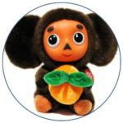
Девиз: Чебурашка - верный друг,
Помогает всем вокруг!
Ведущий: А теперь поговорим о письмах. Самое первое и древнее письмо написал, вернее, вырубил на стене своего жилища-пещеры первобытный человек. До сих пор находят на валунах, скалах, стенах выдолбленные знаки и рисунки. Их называют мудреным словом «петроглифы». Они служили указателями, обозначали границы владения племен, места охоты. Они, передавая информацию, и были первыми письмами.
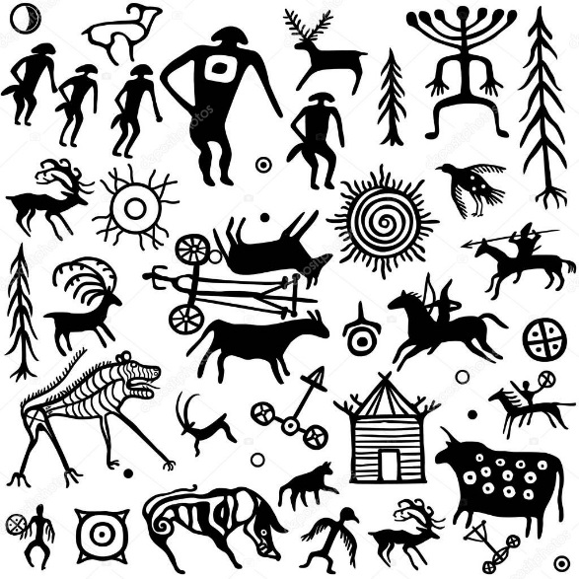

Потом люди поняли, что удобнее писать на сырых глиняных плитках, но они оказались тяжеловаты. В Афинах, например, тексты вырезали на больших деревянных цилиндрах. А китайцы выжигали петроглифы раскаленной иглой на бамбуковых палочках. Позже славяне стали вырезать письма на березовых дощечках. А вот в Греции, Риме, а затем и в Европе стали покрывать деревянные дощечки воском.
А кто из вас знает, какая бумага самая первая, как она называлась? (Дети дают свои варианты) Правильно! Папирус и пергамент. Что такое «пергамент»? Из чего он изготавливался? (Правильный ответ - обработанная шкура молодых телят и ягнят.)

Ведущий: Ответьте на такой вопрос: как сохранить тайну письма, чтобы его никто не прочел? (ответы детей: запечатать письмо в конверт) Верно! Тайну письма охраняет конверт. Первым бумажным конвертом было само письмо. Его складывали на манер аптекарского пакетика для порошка (показ) Снаружи писался адрес, на внутренней стороне - текст. Чтобы конверт не разглашал то, что ему доверили, в ход шла сургучная печать. Прочесть письмо можно было только сломав эту печать. Отсюда выражение - «распечатать конверт». В Европу сургуч попал в XVI столетии. Сургуч изобрели в Китае, потом его стали использовать в Индии, в Португалии. Сургуч хранил тайну письма. Кстати, во Франции он еще означал, какого рода известие содержится в письме: белая сургучная печать скрепляла известие о свадьбе, черная - сообщение о похоронах, красный сургуч употреблялся для деловых писем, рубиновый - берег секреты жениха и невесты, серый - использовали в дружеской переписке, шоколадный - для приглашения на банкеты и званые обеды. Сейчас его вполне заменяет наш старый знакомый - конверт с клапанами, смазанными клеем.

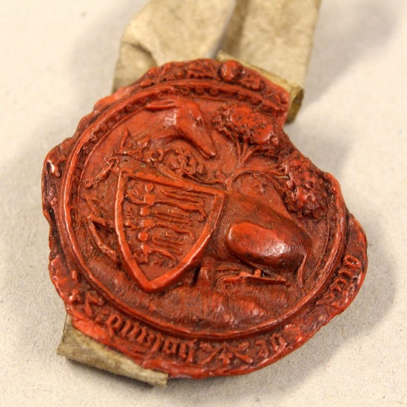

Ребята, а какую еще процедуру необходимо провести на конверте, чтобы письмо дошло по адресу или ускорить его отправку и получение? (ответы: наклеить марку). Правильно!
Появление почтовых марок увеличило количество отправляемой всей корреспонденции. Первая почтовая марка в России достоинством 10 копеек предназначалась для писем весом в 1 лот, или 12.7 граммам и поступила в продажу в почтовые отделения 10 декабря 1857 года. Вначале марки просто перечёркивали крест-накрест пером, а затем вели круглый календарный почтовый штемпель. С тех пор царская Россия стала издавать свои почтовые марки. На марке был рисунок с царский гербом - двуглавым орлом - и скрещённые почтовые рожки.

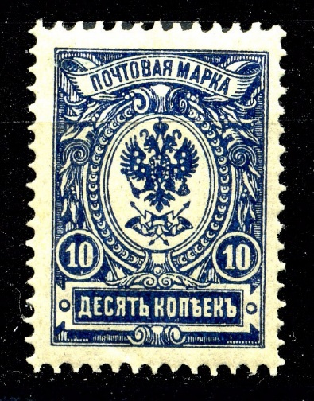
Ребята, есть ли среди вас те, кто видел почтовые марки? (ответы) А знаете, что их долгое время коллекционировали? Как называют таких людей? (Коллекционеры-филателисты.)
Я хочу вам о почтовых марках рассказать подробнее.
В мире существует легенда… «Однажды, в 1836 году, член палаты общин английского парламента сэр Роуланд Хилл путешествовал по Ирландии. Остановившись в гостинице небольшого местечка, он увидел, как почтальон вручил служанке письмо. Девушка повертела в руках письмо и вернула его обратно. Услыхав, что хорошенькая ирландка не может выкупить известие от жениха, Роуланд Хилл протянул ей шиллинг. Девушка поблагодарила и отказалась, а когда почтальон ушел, рассказала о маленькой хитрости: по условным значкам на конверте можно бесплатно узнать новости друг о друге. Конец легенды угадать нетрудно. Хилл задумался о несовершенстве почтовой связи и провел затем в парламенте закон о ее реформе. Хилл предложил единую плату: за письмо весом в пол-унции (0,5 граммов) - одно пенни. Почта стала не только общедоступной и массовой, но и очень доходной. Другой англичанин, книготорговец Чалмерс, развил проект Хилла. Он предложил ввести знак почтовой оплаты - ту самую квитанцию, которую и по сей день наклеивают на конверт. Так в 1840 году появилась на свет первая в мире почтовая марка, украшенная портретом английской королевы Виктории. Английская традиция изображать на марке портрет короля была нарушена только один раз марками в честь Вильяма Шекспира. Кроме этого, английская почта украсила юбилейные марки персонажами его пьес»
Давайте еще раз вспомним, как называется коллекционер марок? (Ответ детей). Правильно. Филателисты – это те же самые коллекционеры. И именно любители марок являются самыми рьяными покупателями раритетов. Увлеченные люди с раннего детства ищут и собирают марки, начиная от самых распространенных и заканчивая редкими и дорогими. Порой, за один экземпляр филателисты могут отдать целое состояние. Такое хобби самое безобидно, к тому же оно может быть неплохим капиталовложением.
Хочу представить вашему вниманию самую дорогую почтовую марку мира. Одна из самых дорогих марок - «Маврикий». Ее отпечатали на острове Маврикий в далеком 1847 году. Редчайшая марка- «Маврикий» Святой Грааль Довольно редкая и интересная марка. На ней можно увидеть президента США Франклина. Таких марок в мире всего две штуки. Одна храниться в публичной библиотеке Нью-Йорка, другая же обитает в частной коллекции. Стоимость марки подсчитать трудно, поскольку они не продаются. Но по скромным оценкам специалистов, цена может доходить до 30 миллионов долларов.

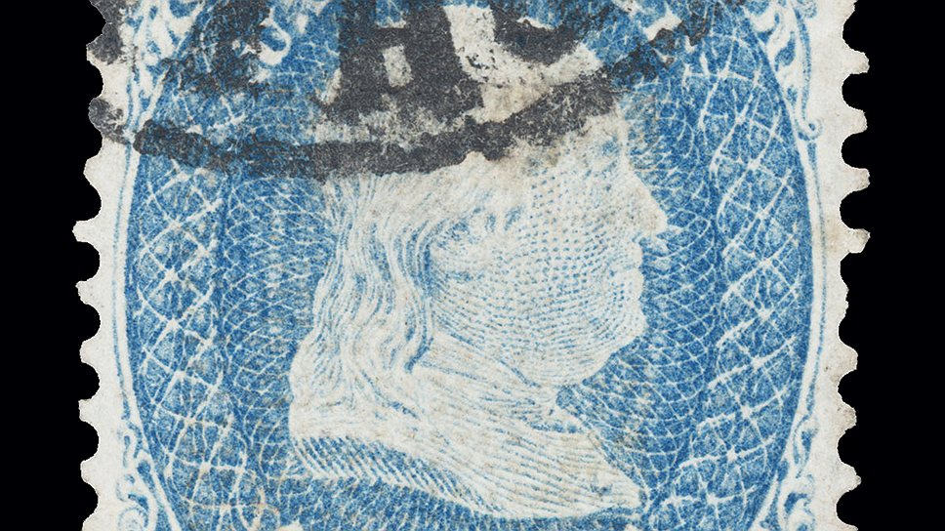

В Советском Союзе к 60-летию цирка в 1979 году была выпущена марка «Голубая гимнастка». На аукционе в 2008 году она ушла с молотка за 13 миллионов 800 тысяч долларов.

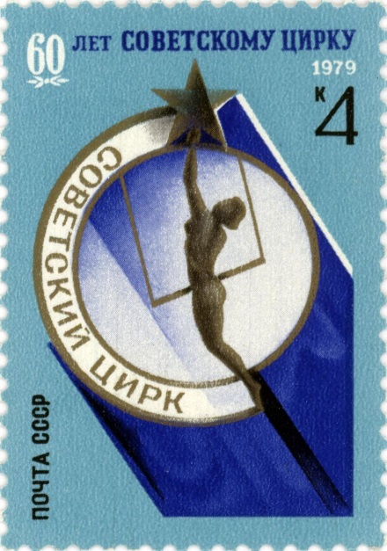

Хорошо, вот мы написали письмо, теперь нам нужно сделать конверт. (Дети делают конверты)
Ведущий: Когда мы приклеили марку - куда девать письмо? (Отпускают в почтовый ящик). Ребята, а вы знаете, что первые почтовые ящики впервые были вынесены на улицу лишь в 1848 году? Сначала их делали из чугуна. Потому что люди боялись доверять другим почтовым ящикам. Но чугун был очень дорогой и тяжелый. Заменили на брезентовые мешки. Потом наконец появились легкие почтовые ящики с надписью: «Почтовый ящик». Ребята, где находится почтовый ящик? Правильно – на почте. Отдайте свои письма почтальону (дети отдают письма почтальону).
Раньше письменные сообщения зашивали в меховую шапку или в кожаный мешочек (чтобы и дождь не замочил, и в дороге не затерялось), вёз русский гонец. Гонец - в старину: человек, посылаемый куда-нибудь со срочным известием. Иногда гонец особые вести заучивал наизусть. В Древней Греции пешие скороходы, которые доставляли письма. Их еще называли марафонцами. Один из них вошел в историю. Первый в мире «марафонец» пробежал из местечка Марафон в Афины за короткое время 42 км, чтобы сообщить радостную весть о победе над персами и умер…
Сейчас письма доставляет специальная почтовая служба. Письма путешествуют по всему миру на всех видах транспорта, бывают письма заказные, бывают срочные - телеграммы, но с приходом новых технологий и интернета их становится все меньше и меньше, почему? (Дети дают ответ) Правильно нам на помощь пришел интернет и электронная почта. За несколько минут ваше послание дойдет в любую точку мира. Как такая скорость доставки влияет на нашу жизнь? (дети дают ответ)
Ведущий: Давайте, ребята, еще поиграем.

Игра «Самый умный». (Кто из ребят назовет больше названий предметов, которые может принести почтальон: письмо, телеграмма, счет, квитанция, пенсия, журнал, газета, брошюра, извещение, открытка …)
Ведущий: Я не могу никого выделить, все ребята умные!
Расскажу вам о голубиной почте. Еще древние греки и римляне посылали голубей с сообщениями. Юлий Цезарь, например, использовал голубиную почту для связи с Римом во время своих многочисленных военных кампаний. Поразительное умение голубей быстро и точно находить дорогу из любой точки к родному гнезду давно было замечено людьми. Тренированная птица вернется домой. В научной литературе эту способность называют «хоумингом» - инстинктом возвращения домой. Пока ученные всего мира не могут дать точный ответ о механизме, который позволяет голубям определить направление полета: как из большинства городов голуби находят нужный, из тысячи домов определяют один, и из сотен окон отыскивают именно свое. Мозг голубя развит до такой степени, что его можно назвать природным компьютером.

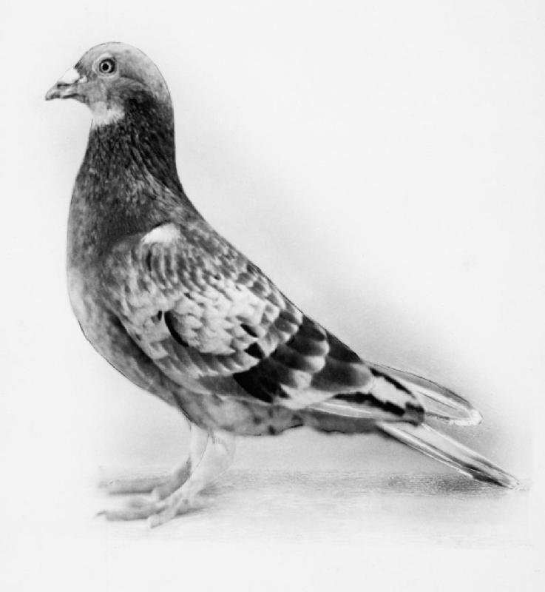
Наш следующий конкурс «Почтовый голубь». Как сделать голубя оригами своими руками? На самом деле голубь очень простая модель. Сделать голубя из бумаги вам поможет данная схема:
Ваша задача: из листа свернуть, изготовить своего «голубя», а пока вы будете их делать, послушайте… Во время Великой Отечественной войны в стране была проведена «голубиная мобилизация» - часть птиц изымалась у местного населения для нужд армии. Они использовались для доставки депеш - так, во время боев в Прибалтике в 1944 году почтовыми голубями за одни сутки доставлялось в среднем 85 донесений. В войне было задействовано более трех тысяч почтовых голубей. Небольшая записочка-голубеграмма вставлялась в маленькую капсулу, которая крепилась к ноге птицы. Помня о способности «птиц небесных» без труда преодолевать линию фронта, и советское, и немецкое командование стремились всеми средствами изъять их у гражданского населения. Казалось бы, в то время уже широко применялись новейшие средства связи - телеграф, телефон, радио. Тем не менее, голуби успешно действовали в самых, казалось бы, невероятных ситуациях. Вот лишь один пример. В 1942 г. поврежденная немцами английская подводная лодка не смогла оторваться от грунта. На лодке находились пара почтовых птиц - голубь и голубка. Их выпустили на поверхность в маленькой капсуле через торпедный аппарат. Голубь, к сожалению, не долетел, а голубка все-таки сумела добраться до базы. Благодаря голубеграмме экипаж был спасен, а пернатому почтальону впоследствии поставили памятник. «В 1943 году англичанкой Марией Дикин, основательницей приюта для животных-военнослужащих, был учрежден орден «Дикин» - высшая воинская награда для животных, служивших в войсках Великобритании. По сей день этим орденом награждены 60 животных - и среди них, 32 награжденных - это почтовые голуби! Самым знаменитым из них стал голубь по кличке Коммандо. Я вам зачитаю несколько строк о нем. «Английская Национальная голубиная служба доставляла на оккупированную нацистами территорию птиц-агентов для срыва работы голубиной почты Германии. Эти голуби-шпионы, снабженные поддельными опознавательными кольцами, внедрялись в голубятни противника и затем доставляли немецкие донесения англичанам. На протяжении 1942 Коммандо трижды вывозился на территорию оккупированной нацистами Франции, откуда доставлял в Великобританию металлические капсулы с важнейшей разведывательной информацией. Коммандо был одним из двухсот тысяч голубей, «служивших» в Национальной голубиной службе (National Pigeon Service) Соединенного Королевства». Давайте посмотрим, какие голуби у вас получились. Прекрасно! Обе команды справились с заданием успешно. Молодцы!

Ведущий: А теперь вспомним о том, что была и бутылочная почта, которая тоже несла массу полезной и нужной всем информации. И если среди волн океана или на морском берегу вам попадется обросшая морскими водорослями тщательно закупоренная бутылка, в 95 случаях из 100 в ней что-то есть Обычно к этой своеобразной почте прибегают в исключительных, большей частью трагических случаях. Рассказывают, что в 1852 г. капитан американского судна нашел на берегу в Гибралтарском проливе бутылку, которую будто бы выбросил в море Христофор Колумб, возвращаясь в 1493 г. от берегов Америки в Испанию. По-видимому, Колумб опасался, что его ветхая каравелла может затонуть, и мир не узнает об открытии Америки. Записка, вложенная в бутылку, была адресована королеве Изабелле I. Капитан действительно доставил бутылку с запиской королеве Изабелле, но не первой, а царствовавшей 350 лет спустя, Изабелле II. Не исключено, однако, что эта история - одна из ловко осуществленных мистификаций, связанных с именем Колумба, а вся эта история - любопытный курьез. Если же записка принадлежала действительно Колумбу, то его бутылка - самая древняя во всей истории бутылочной почты.
Нашим следующим конкурсом будет «Бутылочная почта», задача «упаковать» свое письмо как можно быстрее в бутылку. Вот письма, вот бутылки, стремитесь отправить почту как можно быстрее! (Под музыку выполняется задание).

А сейчас пришло время вскрыть письма, которые вы писали друг другу. Вскрываю конверт команды «Мы оптимисты». Команда предлагает вам провести конкурс «Коробоход».
(Реквизит - четыре небольших картонных коробок. Участники конкурса попарно надевают эти коробки себе на ноги и по команде «Старт» перемещаются в них до финишной линии. Побеждает команда, чья придет к финишу первой).

Ведущий: Вскрываю конверт команды «Чебурашка». Команда предлагает провести конкурс «Нарисуй по памяти».
(Команды выстраиваются в шеренгу. На спину каждому участнику прикрепляются чистые листы. Ведущий рисует на спине крайнего участника рисунок, какой именно никто не знает. Крайний участник повторяет, то, что почувствовал на спине, впереди стоящему участнику. В итоге сравниваются рисунки ведущего и первого стоящего участника).

Ведущий: В каждом конверте спрятано по несколько сюрпризов
Конкурс «Великий кулинар».
(Желающему вручают две ложки (или вилки) и завязывают глаза. Ведущий предлагает "опознать" разные предметы на ощупь при помощи ложек. Можно предлагать продукты (картофелина, морковка, лук, груша и т.д.)

Конкурс «Солнце улыбается».
(Предлагается детям с закрытыми глазами нарисовать солнышко. Всем по очереди завязываются глаза и каждый рисует определенную часть: овал, нос, левый глаз, правый глаз, рот, лучи).

Конкурс «Мозаика» (конверты с открытками)
На каждый столик выдается конверт, в котором красивая открытка разрезана на различные геометрические фигуры. Задание — собрать открытку, склеить ее. (Можно «восстановить» картинку-пейзаж, портрет писателя).

Ведущий: А теперь команды друг другу посылают шутки на полминутки:
1. Чем больше ковыряешь, тем больше становится. Что это такое?
(Дырка.)
2. Кто под проливным дождем не замочит волосы? (Лысый.)
3. Почему львы едят сырое мясо? (Потому что они не умеют готовить.)
4. Как удвоить количество ваших денег? (Посмотреть на них в зеркало.)
5. Может ли петух назвать себя курицей? (Нет, он не умеет говорить.)
6. Каким гребнем голову не расчешешь? (Петушиным.)
7. Что самое первое мы делаем утром? (Просыпаемся.)
8. На какую ветку садится птичка после дождя? (На мокрую.)
10. Как «мышеловку» написать пятью буквами? (Кошка.)
11. Какую раковину не сыскать на дне морском? (Ушную.)
12. Как далеко можно зайти в лес? (До середины, а дальше идешь уже из
леса.)
13. Сколько яиц можно съесть натощак? (Одно, остальные будут уже не натощак.)
14. По каким полям ни пройти, ни проехать? (По полям шляпы.)
16. Что принадлежит только вам, а вы пользуетесь им реже, чем другие?
(Имя.)
17. У этого животного голова, как у кошки, хвост, как у кошки, оно
любит ту же еду, что и кошка. Но это не кошка. Что это за зверь? (Котенок.)
18. Кто с головой окунается в работу? (Водолаз.)

Ведущий: Смех не просто полезен для здоровья: он предотвращает возникновение заболеваний, усиливает иммунитет организма и даже продлевает жизнь. Все это научно доказано учеными.
- 1 минута смеха заменяет 1 ведро котлет, поэтому вы никогда не останетесь голодными
- 1 минута смеха заменяет 1 стакан или 200 г сметаны
- 1 минута смеха заменяет 10 минут интенсивной гимнастики
- И вообще, 1 минута смеха продлевает вашу жизнь аж на целых 15 минут. Смейтесь побольше и вы будете жить вечно! И сейчас вы будете смеяться.

Конкурс «Вопросы-ответы»
(Каждому участнику дается возможность выбрать одну карточку с вопросом и одну с ответом. Когда все вытащили по 2 карточки, каждый по очереди начинает зачитывать вначале свой вопрос, а потом ответ к нему. Получается смешно).
Вопросы:
Часто ли тебе приходится кукарекать?
Часто ли ты ковыряешься в носу?
Ломается ли твоя ручка, когда ты долго пишешь?
Каждый день ли ты расчесываешься?
Приходится ли тебе мыть посуду?
Каждый ли день ты разбиваешь тарелки?
Часто ли ты падаешь с кровати?
Списываешь ли ты у соседа по парте?
Часто ли ты лазишь к соседу в малину?
Каждый ли день ты заправляешь свою постель?
Любишь ли ты есть сладкое?
Облизываешь ли ты тарелку после еды?
Спотыкаешься ли ты по дороге в школу?
Часто ли ты моешься?
Подстригаешь ли ты ногти на ногах при гостях?
Бывает ли, что ты спишь на уроках?
Часто ли тебе снятся бегемоты?
Любишь ли ты после обеда поспать?
Каждый ли день ты чистишь зубы?
Любишь ли ты щелкать семечки?
Носишь ли ты дырявые носки?
Часто ли ты сбегаешь с уроков?
Пошел бы ты ночью через лес?
Наступаешь ли ты себе на шнурки?
Ответы:
Да, и моя собака тоже!
Вам этого не понять, мне так это нравится.
Конечно, это самое прикольное занятие.
Сам не знаю, но другие говорят, что да.
Нет, все равно от этого нет толку.
Да, но у нашего кота истерики от этого.
Только не здесь.
А почему бы и нет? С большим удовольствием!
Да, соседи этого скоро не выдержат.
Если меня об этом сильно попросят.
Да, когда надо выглядеть умным.
Могу часами, особенно в темноте.
Да, чтобы не мыть посуду.
Только когда плохая погода.
Голько на голодный желудок.
Только по праздникам.
Только ночью.
Да, если есть что поесть.
Только если никто не видит.
Да, это вызывает зверский аппетит.
Да, об этом ведь даже в газете писали.
По субботам это у меня - необходимость.
Да, мне прописал это доктор.
Не всегда, но часто.
Ведущий: Игра подошла к концу. Обе команды справились с заданиями. Наш Веселый Почтальон отличился тем, что ни разу не ошибся, доставил письма команд по назначению. Молодцы! Команды награждаются сладкими сувенирами (торты). Приятного аппетита!

Литература:
1. Аникеева Н.П. Воспитание игрой. - Москва: «Прогресс», 2010.
2. Бабанский Ю.К. Оптимизация учебно-воспитательного процесса. Методические основы. - М.: Педагогика, 2009.
3. Бондаревский В.Б. Воспитание интереса к знаниям и потребности к самообразованию. - М.: Просвещение, 2011.
4. Выготский Л.С. Воображение и творчество в детском возрасте. - М., 2009.

